Supplementary Information

Lithium and phosphorus-functionalized graphitic carbon nitride monolayer for efficient hydrogen storage: A DFT study
Deepak Kumar Gorai^{1*}, Tarun Kumar Kundu¹
¹Department of Metallurgical and Materials Engineering
¹Indian Institute of Technology Kharagpur, Kharagpur, West Bengal, 721302, India
E-mail: deepakrai@iitkgp.ac.in; tkkundu@metal.iitkgp.ac.in

Table S 1: Fractional Coordinates of the Pristine (g-C₃N₄)₈ monolayer [Fig. S1(a)]

Atom Initial Coordinates Final Coordinates
----- -------- -------- -------- -------- -------- --------
C1 0.3812 0.4407 0.5000 0.3812 0.4407 0.5000
C2 0.0593 0.4405 0.5000 0.0593 0.4405 0.5000
C3 0.0595 0.1188 0.5000 0.0595 0.1188 0.5000
C4 0.2234 0.2767 0.5000 0.2234 0.2767 0.5000
C5 0.2233 0.4467 0.5000 0.2233 0.4467 0.5000
C6 0.0533 0.2766 0.5000 0.0533 0.2766 0.5000
N1 0.0000 0.0000 0.5000 0.0000 0.0000 0.5000
N2 0.3316 0.3322 0.5000 0.3316 0.3322 0.5000
N3 0.1678 0.4994 0.5000 0.1678 0.4994 0.5000
N4 0.0006 0.1684 0.5000 0.0006 0.1684 0.5000
N5 0.1681 0.1685 0.5000 0.1681 0.1685 0.5000
N6 0.3315 0.4996 0.5000 0.3315 0.4996 0.5000
N7 0.0004 0.3319 0.5000 0.0004 0.3319 0.5000
N8 0.1667 0.3333 0.5000 0.1667 0.3333 0.5000
C7 0.3812 0.9407 0.5000 0.3812 0.9407 0.5000
C8 0.0593 0.9405 0.5000 0.0593 0.9405 0.5000
C9 0.0595 0.6188 0.5000 0.0595 0.6188 0.5000
C10 0.2234 0.7767 0.5000 0.2234 0.7767 0.5000
C11 0.2233 0.9467 0.5000 0.2233 0.9467 0.5000
C12 0.0533 0.7766 0.5000 0.0533 0.7766 0.5000
N9 0.0000 0.5000 0.5000 0.0000 0.5000 0.5000
N10 0.3316 0.8322 0.5000 0.3316 0.8322 0.5000
N11 0.1678 0.9994 0.5000 0.1678 0.9994 0.5000
N12 0.0006 0.6684 0.5000 0.0006 0.6684 0.5000
N13 0.1681 0.6685 0.5000 0.1681 0.6685 0.5000
N14 0.3315 0.9996 0.5000 0.3315 0.9996 0.5000
N15 0.0004 0.8319 0.5000 0.0004 0.8319 0.5000
N16 0.1667 0.8333 0.5000 0.1667 0.8333 0.5000
C13 0.8812 0.4407 0.5000 0.8812 0.4407 0.5000
C14 0.5593 0.4405 0.5000 0.5593 0.4405 0.5000
C15 0.5595 0.1188 0.5000 0.5595 0.1188 0.5000
C16 0.7234 0.2767 0.5000 0.7234 0.2767 0.5000
C17 0.7233 0.4467 0.5000 0.7233 0.4467 0.5000
C18 0.5533 0.2766 0.5000 0.5533 0.2766 0.5000
N17 0.5000 0.0000 0.5000 0.5000 0.0000 0.5000
N18 0.8316 0.3322 0.5000 0.8316 0.3322 0.5000
N19 0.6678 0.4994 0.5000 0.6678 0.4994 0.5000
N20 0.5006 0.1684 0.5000 0.5006 0.1684 0.5000
N21 0.6681 0.1685 0.5000 0.6681 0.1685 0.5000
N22 0.8315 0.4996 0.5000 0.8315 0.4996 0.5000
N23 0.5004 0.3319 0.5000 0.5004 0.3319 0.5000
N24 0.6667 0.3333 0.5000 0.6667 0.3333 0.5000
C19 0.8812 0.9407 0.5000 0.8812 0.9407 0.5000
C20 0.5593 0.9405 0.5000 0.5593 0.9405 0.5000
C21 0.5595 0.6188 0.5000 0.5595 0.6188 0.5000
C22 0.7234 0.7767 0.5000 0.7234 0.7767 0.5000
C23 0.7233 0.9467 0.5000 0.7233 0.9467 0.5000
C24 0.5533 0.7766 0.5000 0.5533 0.7766 0.5000
N25 0.5000 0.5000 0.5000 0.5000 0.5000 0.5000
N26 0.8316 0.8322 0.5000 0.8316 0.8322 0.5000
N27 0.6678 0.9994 0.5000 0.6678 0.9994 0.5000
N28 0.5006 0.6684 0.5000 0.5006 0.6684 0.5000
N29 0.6681 0.6685 0.5000 0.6681 0.6685 0.5000
N30 0.8315 0.9996 0.5000 0.8315 0.9996 0.5000
N31 0.5004 0.8319 0.5000 0.5004 0.8319 0.5000
N32 0.6667 0.8333 0.5000 0.6667 0.8333 0.5000

Table S 2: Fractional Coordinates of Li₃-(g-C₃N₄)₈ monolayer [Fig. S1(b)]

Atom Initial Coordinates Final Coordinates
----- -------- -------- -------- -------- -------- --------
C1 0.3800 0.4366 0.4914 0.3803 0.4361 0.4928
C2 0.0552 0.4359 0.4908 0.0551 0.4360 0.4925
C3 0.0605 0.1218 0.5478 0.0605 0.1217 0.5492
C4 0.2260 0.2800 0.5292 0.2262 0.2798 0.5309
C5 0.2144 0.4295 0.4703 0.2149 0.4304 0.4734
C6 0.0531 0.2797 0.5289 0.0529 0.2798 0.5308
N1 1.0000 0.0008 0.5500 -0.0001 0.0004 0.5515
N2 0.3369 0.3455 0.5306 0.3372 0.3447 0.5315
N3 0.1540 0.4768 0.4539 0.1548 0.4778 0.4567
N4 0.0039 0.1765 0.5491 0.0036 0.1763 0.5501
N5 0.1719 0.1767 0.5493 0.1719 0.1762 0.5501
N6 0.3223 0.4773 0.4542 0.3225 0.4778 0.4568
N7 0.0074 0.3449 0.5300 0.0067 0.3447 0.5312
N8 0.1644 0.3295 0.5041 0.1650 0.3307 0.5073
C7 0.3807 0.9451 0.4905 0.3802 0.9452 0.4918
C8 0.0605 0.9400 0.5468 0.0605 0.9399 0.5488
C9 0.0558 0.6197 0.4911 0.0552 0.6201 0.4922
C10 0.2155 0.7850 0.4715 0.2147 0.7856 0.4727
C11 0.2261 0.9473 0.5279 0.2262 0.9474 0.5303
C12 0.0531 0.7743 0.5279 0.0529 0.7741 0.5305
N9 0.9993 0.5000 0.4831 0.9990 0.5000 0.4826
N10 0.3233 0.8448 0.4556 0.3221 0.8458 0.4557
N11 0.1717 0.9965 0.5478 0.1719 0.9968 0.5493
N12 0.0074 0.6636 0.5291 0.0069 0.6631 0.5310
N13 0.1559 0.6770 0.4559 0.1544 0.6781 0.4558
N14 0.3368 0.9934 0.5286 0.3373 0.9936 0.5306
N15 0.0038 0.8287 0.5475 0.0036 0.8285 0.5495
N16 0.1648 0.8356 0.5038 0.1651 0.8352 0.5073
C13 0.8819 0.4414 0.4742 0.8821 0.4416 0.4701
C14 0.5586 0.4416 0.4750 0.5589 0.4416 0.4705
C15 0.5590 0.1186 0.4731 0.5588 0.1183 0.4698
C16 0.7240 0.2765 0.4716 0.7243 0.2762 0.4652
C17 0.7240 0.4490 0.4731 0.7242 0.4491 0.4657
C18 0.5515 0.2765 0.4721 0.5513 0.2762 0.4655
N17 0.5005 0.0015 0.4822 0.5003 0.0014 0.4821
N18 0.8331 0.3325 0.4676 0.8336 0.3326 0.4633
N19 0.6678 0.5019 0.4699 0.6679 0.5021 0.4639
N20 0.4989 0.1675 0.4677 0.4983 0.1670 0.4634
N21 0.6680 0.1675 0.4670 0.6679 0.1670 0.4630
N22 0.8331 0.5017 0.4693 0.8335 0.5021 0.4636
N23 0.4984 0.3326 0.4685 0.4983 0.3326 0.4637
N24 0.6665 0.3338 0.4816 0.6666 0.3338 0.4723
C19 0.8787 0.9400 0.5475 0.8788 0.9401 0.5489
C20 0.5645 0.9454 0.4899 0.5643 0.9452 0.4919
C21 0.5633 0.6201 0.4918 0.5643 0.6201 0.4927
C22 0.7202 0.7744 0.5294 0.7205 0.7742 0.5310
C23 0.7209 0.9476 0.5276 0.7207 0.9476 0.5301
C24 0.5702 0.7856 0.4706 0.5701 0.7855 0.4730
N25 0.4999 0.5004 0.4841 0.5004 0.5000 0.4830
N26 0.8235 0.8285 0.5499 0.8240 0.8286 0.5503
N27 0.6562 0.9936 0.5285 0.6560 0.9939 0.5303
N28 0.5220 0.6776 0.4551 0.5229 0.6780 0.4564
N29 0.6545 0.6636 0.5309 0.6555 0.6632 0.5318
N30 0.8243 0.9969 0.5475 0.8244 0.9971 0.5490
N31 0.5226 0.8457 0.4542 0.5228 0.8456 0.4560
N32 0.6708 0.8359 0.5036 0.6695 0.8353 0.5073
Li 0.4098 0.8201 0.3860 0.4162 0.8327 0.3868
Li2 0.1789 0.5902 0.3856 0.1663 0.5833 0.3870
Li3 0.4108 0.5900 0.3857 0.4170 0.5830 0.3872

Table S 3: Fractional Coordinates of Li₃P-(g-C₃N₄)₈ monolayer [Fig. S1(c)]

Atom Initial Coordinates Final Coordinates
----- -------- -------- -------- -------- -------- --------
C1 0.3187 0.3418 0.4361 0.3188 0.3418 0.4361
C2 0.0556 0.4291 0.5070 0.0556 0.4291 0.5071
C3 0.0532 0.1182 0.5768 0.0531 0.1182 0.5770
C4 0.2084 0.2560 0.5330 0.2084 0.2560 0.5331
C5 0.1823 0.3860 0.4584 0.1824 0.3860 0.4585
C6 0.0481 0.2742 0.5516 0.0480 0.2742 0.5516
N1 0.9950 0.0016 0.5685 0.9950 0.0017 0.5684
N2 0.3045 0.2901 0.5014 0.3046 0.2902 0.5014
N3 0.1336 0.4482 0.4543 0.1337 0.4482 0.4544
N4 0.0003 0.1770 0.5826 0.0002 0.1769 0.5826
N5 0.1624 0.1688 0.5773 0.1623 0.1689 0.5773
N6 0.2667 0.4016 0.4164 0.2667 0.4016 0.4164
N7 0.0145 0.3499 0.5563 0.0144 0.3498 0.5563
N8 0.1420 0.3013 0.5089 0.1420 0.3013 0.5090
C7 0.3820 0.9552 0.4889 0.3821 0.9552 0.4888
C8 0.0577 0.9400 0.5553 0.0578 0.9401 0.5553
C9 0.0628 0.6200 0.5141 0.0629 0.6200 0.5142
C10 0.2223 0.7858 0.4936 0.2222 0.7858 0.4936
C11 0.2222 0.9547 0.5193 0.2222 0.9547 0.5193
C12 0.0570 0.7758 0.5471 0.0569 0.7758 0.5471
N9 0.0060 0.5010 0.4994 0.0060 0.5010 0.4994
N10 0.3288 0.8433 0.4771 0.3288 0.8433 0.4771
N11 0.1617 0.0009 0.5314 0.1618 0.0010 0.5313
N12 0.0115 0.6653 0.5482 0.0115 0.6653 0.5481
N13 0.1668 0.6758 0.4835 0.1668 0.6757 0.4835
N14 0.3310 0.0099 0.5072 0.3310 0.0097 0.5071
N15 0.0078 0.8306 0.5688 0.0078 0.8306 0.5688
N16 0.1677 0.8372 0.5197 0.1676 0.8371 0.5197
C13 0.8916 0.4459 0.4806 0.8917 0.4459 0.4805
C14 0.5892 0.4782 0.4420 0.5891 0.4781 0.4420
C15 0.5600 0.1321 0.4644 0.5601 0.1321 0.4644
C16 0.7291 0.2859 0.4689 0.7292 0.2858 0.4689
C17 0.7436 0.4649 0.4574 0.7436 0.4649 0.4574
C18 0.5641 0.2954 0.4465 0.5640 0.2953 0.4465
N17 0.5010 0.0155 0.4802 0.5011 0.0157 0.4802
N18 0.8377 0.3363 0.4782 0.8378 0.3364 0.4782
N19 0.6975 0.5251 0.4467 0.6974 0.5251 0.4466
N20 0.5060 0.1869 0.4474 0.5058 0.1868 0.4475
N21 0.6689 0.1778 0.4652 0.6690 0.1777 0.4653
N22 0.8519 0.5111 0.4628 0.8519 0.5112 0.4628
N23 0.5222 0.3629 0.4287 0.5221 0.3628 0.4286
N24 0.6763 0.3495 0.4656 0.6763 0.3495 0.4657
C19 0.8773 0.9476 0.5572 0.8772 0.9477 0.5572
C20 0.5672 0.9596 0.4899 0.5672 0.9597 0.4899
C21 0.5839 0.6402 0.4684 0.5837 0.6401 0.4682
C22 0.7282 0.7895 0.5214 0.7282 0.7895 0.5213
C23 0.7236 0.9603 0.5292 0.7237 0.9604 0.5292
C24 0.5757 0.8010 0.4689 0.5758 0.8010 0.4689
N25 0.5369 0.5362 0.4431 0.5367 0.5361 0.4431
N26 0.8279 0.8396 0.5502 0.8280 0.8397 0.5501
N27 0.6605 0.0080 0.5283 0.6605 0.0081 0.5282
N28 0.5268 0.6951 0.4502 0.5268 0.6951 0.4501
N29 0.6760 0.6836 0.5085 0.6758 0.6836 0.5085
N30 0.8259 0.0074 0.5544 0.8258 0.0073 0.5545
N31 0.5249 0.8595 0.4573 0.5250 0.8595 0.4574
N32 0.6786 0.8524 0.5009 0.6788 0.8525 0.5009
Li 0.3800 0.7405 0.4552 0.3801 0.7406 0.4554
Li2 0.1275 0.5642 0.4049 0.1272 0.5640 0.4048
Li3 0.4134 0.5157 0.3837 0.4136 0.5157 0.3837
P 0.4053 0.3302 0.3685 0.4055 0.3302 0.3685
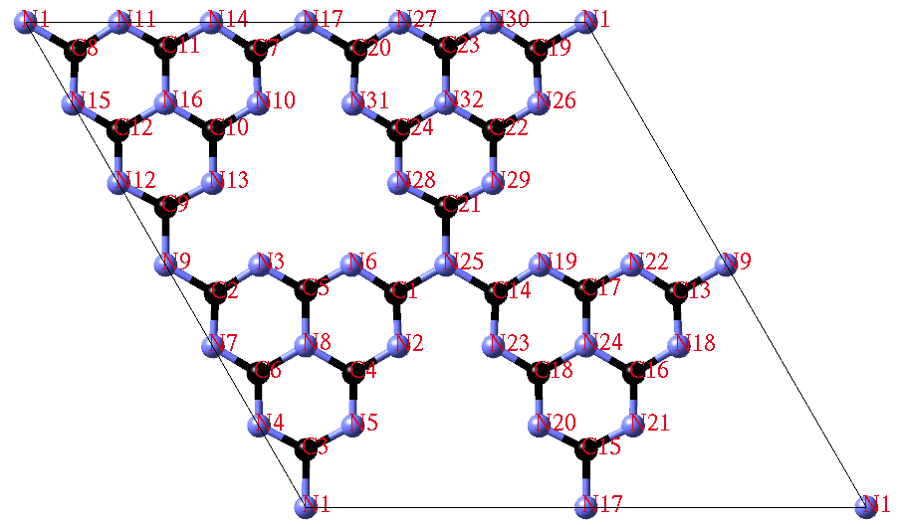
(a) Pristine (g-C₃N₄)₈ monolayer
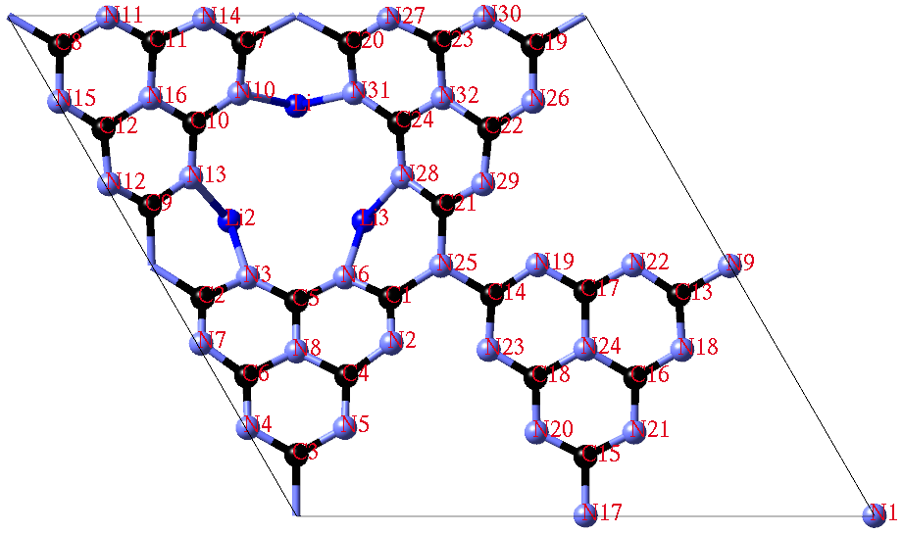
(b) Li₃-(g-C₃N₄)₈ monolayer
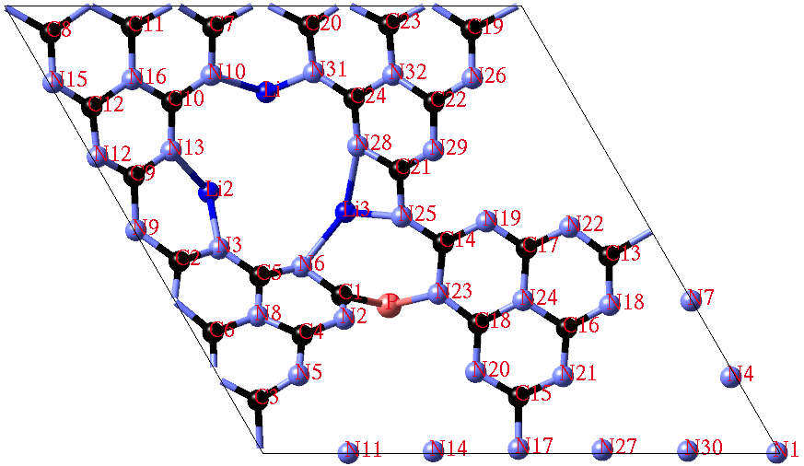
(c) Li₃P-(g-C₃N₄)₈ monolayer
Figure S1: Optimized structure of (a) Pristine (g-C₃N₄)₈, (b) Li₃-(g-C₃N₄)₈, and (c) Li₃P-(g-C₃N₄)₈ monolayers, with atom number.
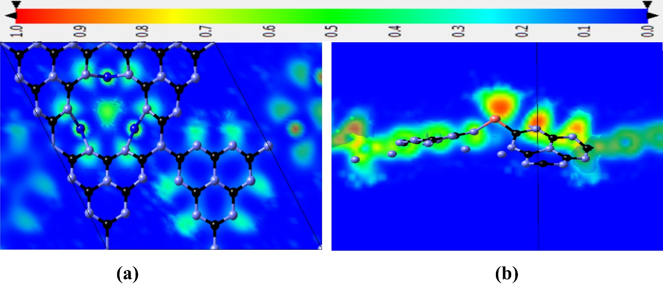Figure S2: Electron localization function (ELF) plots of (a) Li₃-(g-C₃N₄)₈ and (b) Li₃P-(g-C₃N₄)₈ monolayers.

